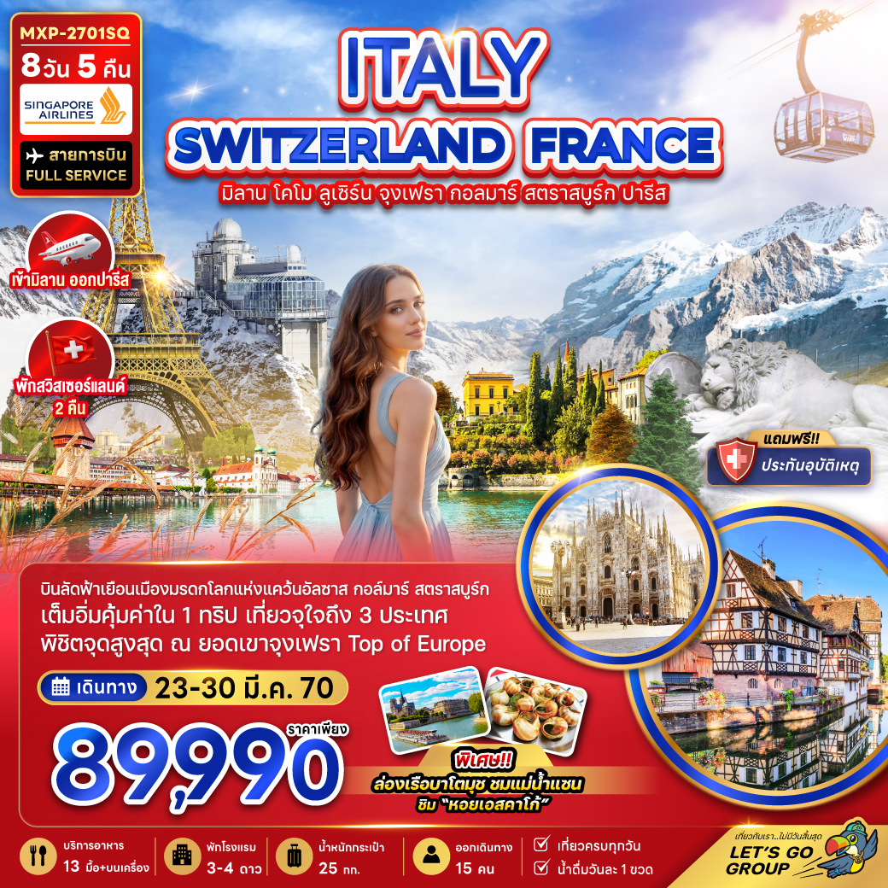

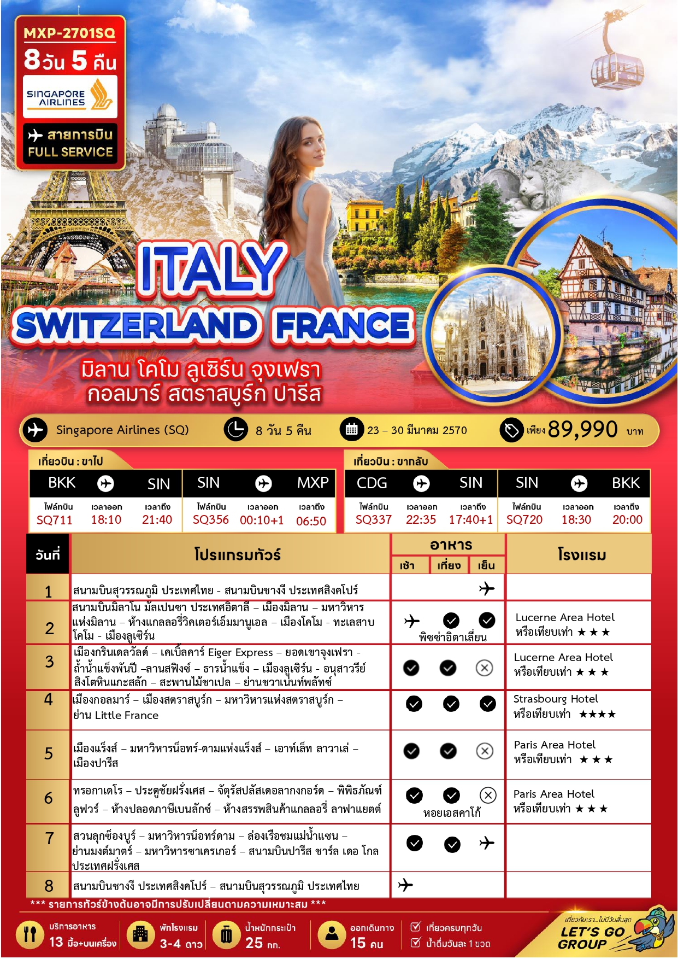




โดยเจ้าหน้าที่ของบริษัทฯ อำนวยความสะดวกในการยื่น และให้คำแนะนำแก่ท่าน

ราคาทัวร์ข้างต้นไม่รวมค่าวีซ่าเชงเก้น (ประเทศฝรั่งเศส) ราคา 6,500 บาท
ราคาทัวร์ไม่รวมค่าทิปไกด์ และคนขับรถ ท่านละ 2,500 บาท

อัตราค่าบริการสำหรับ เด็กอายุไม่เกิน 2 ปี ณ วันเดินทางกลับ (Infant) ท่านละ 25,000 บาท

23 – 30 มีนาคม 2570 | 89,990 | 89,990 | 69,990 | 18,000


สำคัญโปรดอ่าน
- กรุณาทำการจองล่วงหน้าก่อนเดินทางอย่างน้อย 45 วัน พร้อมชำระเงินค่ามัดจำและค่าวีซ่า ท่านละ 38,000 บาท/ท่าน และชำระส่วนที่เหลือ 30 วัน ก่อนการเดินทาง กรณีวันเดินทางน้อยกว่า 21 วัน ต้องชำระค่าทัวร์เต็มจำนวน 100% เท่านั้น
- อัตราค่าบริการนี้ จำเป็นต้องมีผู้เดินทาง จำนวน 15 ท่าน ขึ้นไป ในแต่ละคณะ กรณีที่มีผู้เดินทางไม่ถึงตามจำนวนที่กำหนด ทางบริษัทฯ ขอสงวนสิทธิ์ในการเลื่อนการเดินทาง หรือเปลี่ยนแปลงอัตราค่าบริการ (ปรับราคาเพิ่มขึ้น เพื่อให้คณะได้ออกเดินทาง ตามความต้องการ)
- ท่านที่ต้องออกบัตรโดยสารภายในประเทศ (ตั๋วเครื่องบิน, รถทัวร์, รถไฟ) กรุณาสอบถามที่เจ้าหน้าที่ทุกครั้งก่อนทำการออกบัตรโดยสาร เนื่องจากสายการบินอาจมีการปรับเปลี่ยนไฟล์ท หรือ เวลาบิน โดยไม่แจ้งให้ทราบล่วงหน้า และการแนะนำจากเจ้าหน้าที่เป็นเพียงการแนะนำเท่านั้น
- นักท่องเที่ยวที่ต้องการเดินทางโปรแกรมข้างต้นควรทำการจอง และ ส่งเอกสารเพื่อขอวีซ่าหมู่คณะก่อนเดินทางอย่างน้อย 45 วัน วันหยุดนักขัตฤกษ์ 60 วัน หากระยะเวลาน้อยกว่าที่ระบุไว้ข้างต้น ขอสงวนสิทธิ์ในการขอวีซ่าประเภทอื่นซึ่งอาจมีค่าใช้จ่ายเพิ่ม หรือมีผลต่อการพิจารณาวีซ่าของท่าน
- รวมภาษีสนามบินทุกแห่งและภาษีน้ำมัน ณ วันที่ 14 สิงหาคม 2569
(บริษัทฯ ขอสงวนสิทธิ์ในการเก็บส่วนต่างเพิ่มกรณีที่มีการเรียกเก็บจากสายการบิน)

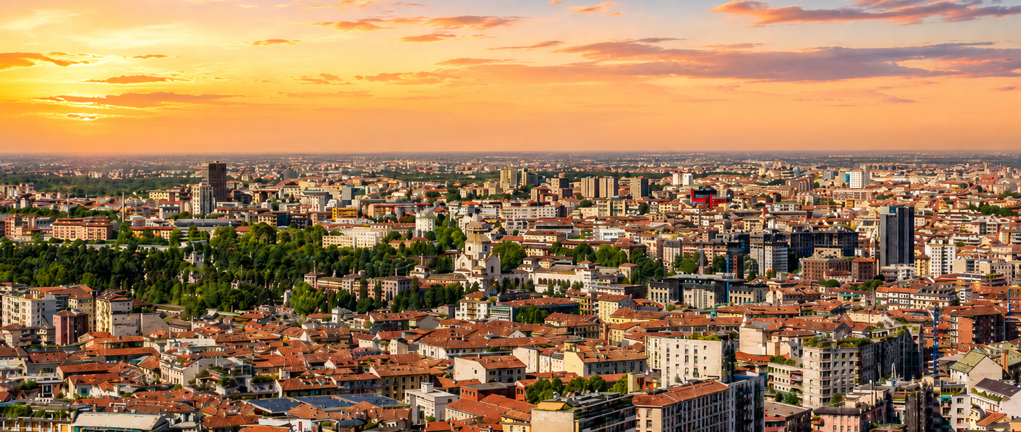


Day1 สนามบินสุวรรณภูมิ ประเทศไทย – สนามบินชางงี สิงคโปร์
15.00 นัดหมายพร้อมกันที่ สนามบินสุวรรณภูมิ ประเทศไทย โปรดสังเกตุป้าย เลทส์โกกรุ๊ป พบเจ้าหน้าที่คอยให้การต้อนรับพร้อมอำนวยความสะดวกเช็คอินให้แก่ท่าน
18.10 ออกเดินทางสู่ สนามบินชางงี ประเทศสิงคโปร์ โดยสายการบิน Singapore Airlines เที่ยวบินที่ SQ711 (บริการอาหารและเครื่องดื่ม
บนเครื่อง)
21.40 เดินทางถึง สนามบินชางงี ประเทศสิงคโปร์ และรอต่อเครื่อง
Day2 สนามบินมิลาโน มัลเปนซา ประเทศอิตาลี – เมืองมิลาน – มหาวิหารแห่งมิลาน – ห้างแกลลอรี่วิคเตอร์เอ็มมานูเอล
– เมืองโคโม – ทะเลสาบโคโม – เมืองลูเซิร์น

00.10+1 นำท่านออกเดินทางสู่ สนามบินมิลาโน มัลเปนซา ประเทศอิตาลี Singapore Airlines เที่ยวบินที่ SQ356 (บริการอาหารและเครื่องดื่มบน
06.50 เดินทางถึง สนามบินมิลาโน มัลเปนซา ประเทศอิตาลี หลังจากนั้นนำท่านผ่านด่านตรวจคนเข้าเมืองรับสัมภาระ พร้อมออกเดินทางตามรายการ(เวลาท้องถิ่นช้ากว่าประเทศไทย 6 ชั่วโมง) นำท่านเดินทางสู่ เมืองมิลาน (Milan) (เดินทางประมาณ 30 นาที) เป็นเมืองหลักของแคว้นลอมบาร์เดียและเป็นเมืองสำคัญในภาคเหนือของประเทศอิตาลี เมืองมิลานมีชื่อเสียงในด้านแฟชั่นและศิลปะ
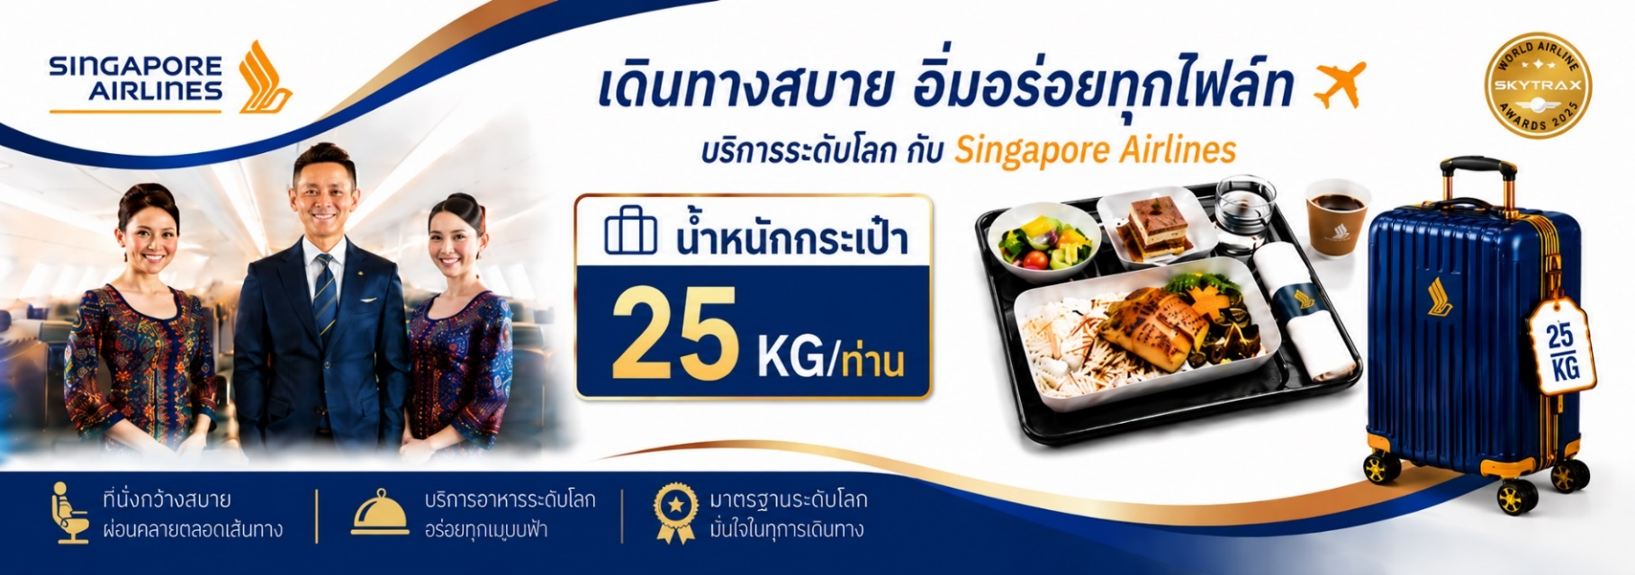

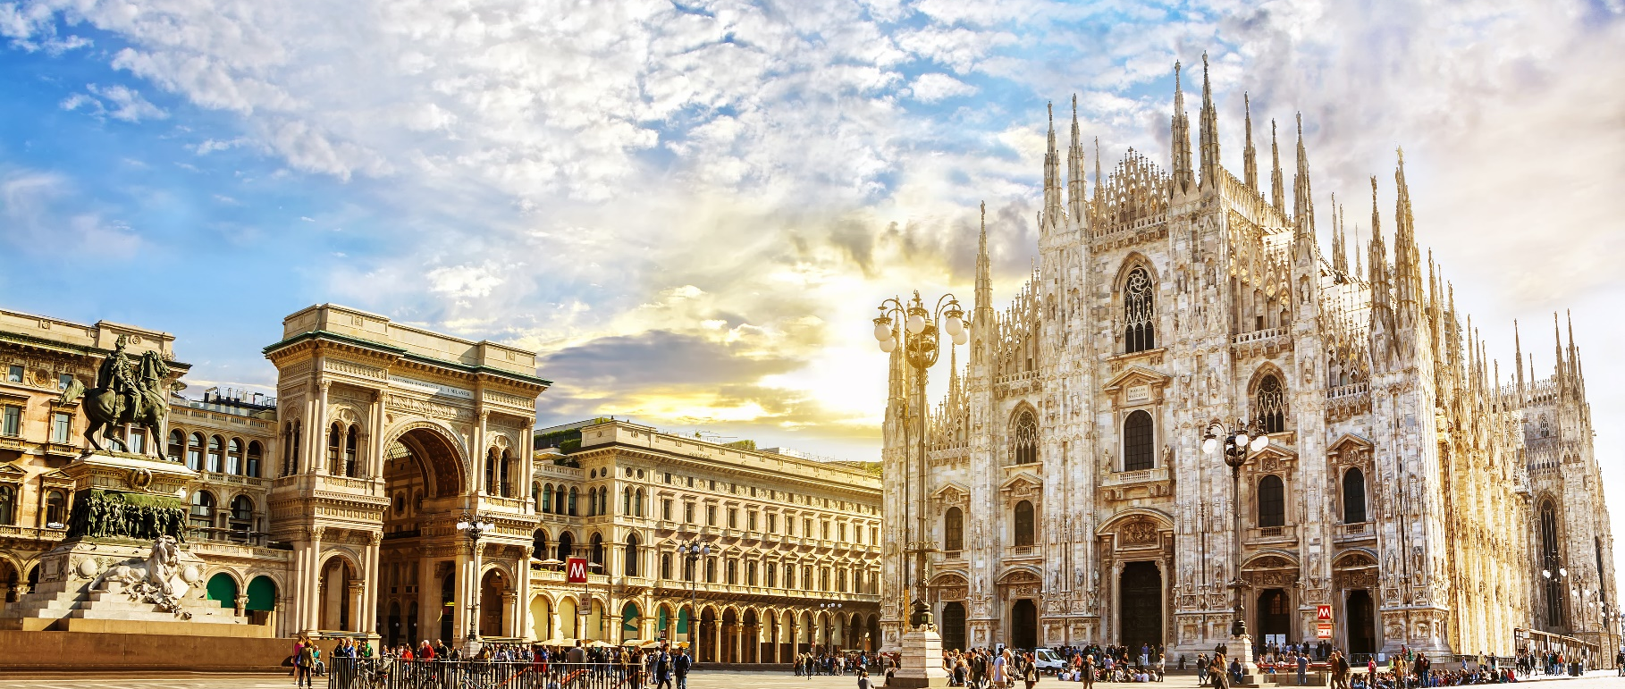

นำท่านถ่ายรูปเป็นที่ระลึกกับ มหาวิหารแห่งมิลาน (Duomo de Milan) ตั้งอยู่ที่จัตุรัสกลางเมืองมิลานเปรียบเหมือนเป็นสัญลักษณ์ของเมืองมิลาน เป็นมหาวิหารที่ใหญ่เป็นอันดับสองในประเทศอิตาลีรองจากมหาวิหารเซนต์ปีเตอร์ที่ตั้งอยู่ที่เมืองวาติกัน นำท่านเดินทางสู่ ห้างแกลลอรี่วิคเตอร์เอ็มมานูเอล (Galleria Vittario Emanuele II) ที่นับเป็นศูนย์การค้าที่สวยงามหรูหราและเก่าแก่ที่สุดในเมืองมิลาน บริเวณใกล้กันท่านจะพบกับ อนุสาวรีย์ของกษัตริย์วิคเตอร์ เอ็มมานูเอลที่ 2 (Vittorio Emanuele II Monument) ผู้ริเริ่มการรวมชาติหัวเมืองต่างๆ ในอิตาลี และอนุสาวรีย์ของศิลปินชื่อดังในยุคเรอเนสซองส์อีก 1 ท่าน คือ เลโอนาร์โด ดาร์วินชี

เที่ยง บริการอาหารเที่ยง ณ ภัตตาคาร (1) พิเศษ…พิซซ่าอิตาเลี่ยน เมนูที่โด่งดังไปทั่วโลก

จากนั้นนำท่านเดินทางสู่ เมืองโคโม (Como) (เดินทางประมาณ 1.30 ชั่วโมง) ตั้งอยู่บริเวณพรมแดนกับประเทศสวิตเซอร์แลนด์ เป็นเมืองที่อยู่ติดกับทะเลสาบโคโมและเทือกเขาแอลป์ทำให้โคโมเป็นเมืองท่องเที่ยวอีกเมืองนึงที่นักท่องเที่ยวนิยมเดินทางมาท่องเที่ยวกัน นำท่านถ่ายรูปกับ ทะเลสาบโคโม (Como Lake) ที่ได้ชื่อว่าเป็นทะเลสาบที่สวยงามที่สุดของอิตาลี ทางล่างตอนเหนือของทะเลสาบคือเทือกเขาแอลป์ อันเปรียบเสมือนป้อมปราการทางธรรมชาติ ที่สร้างฉากหลังอันงดงามอลังการให้กับดินแดนแห่งนี้ นำท่านเดินทางสู่ เมืองลูเซิร์น (Lucerne)
เมืองท่องเที่ยวยอดนิยมอันดับหนึ่งของ ประเทศสวิตเซอร์แลนด์ ที่ถูกห้อมล้อมไปด้วยทะเลสาบและขุนเขา

ค่ำ บริการอาหารค่ำ ณ ภัตตาคาร (2)
ที่พัก Lucerne Area Hotel ระดับ 3 ดาว หรือเทียบเท่า
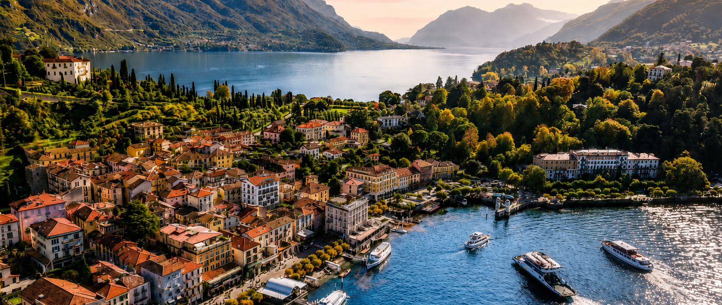

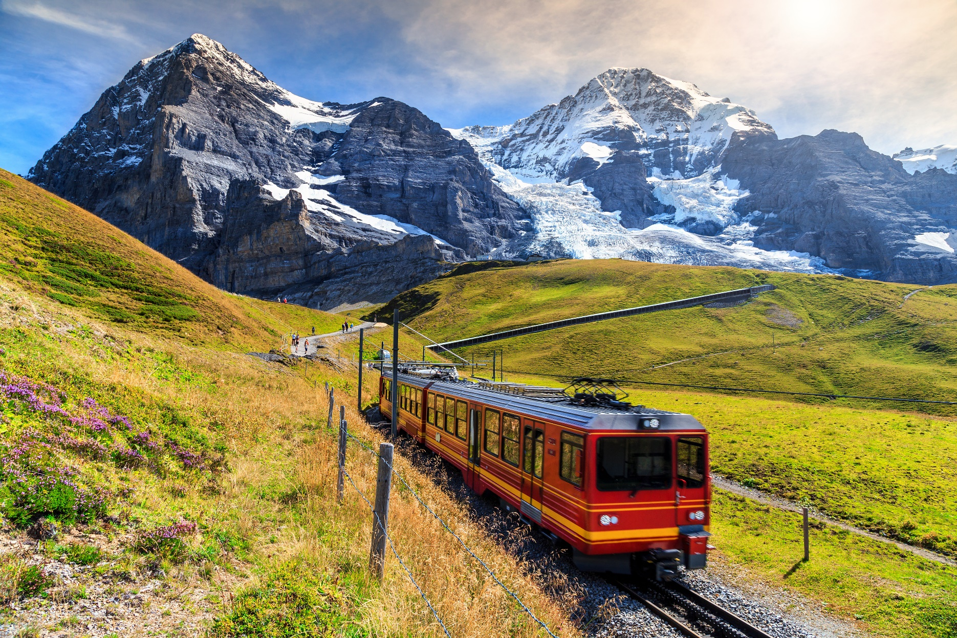

Day3 เมืองกรินเดลวัลด์ – เคเบิ้ลคาร์ Eiger Express – ยอดเขาจุงเฟรา – ถ้ำน้ำแข็งพันปี –ลานสฟิงซ์ – ธารน้ำแข็ง –
เมืองลูเซิร์น - อนุสาวรีย์สิงโตหินแกะสลัก – สะพานไม้ชาเปล – ย่านชวาเน่นท์พลัทซ์

เช้า บริการอาหารเช้า ณ ห้องอาหารของโรงแรม (3)


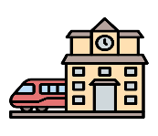


เมืองกรินเดลวัลท์ สถานีรถไฟไอเกอร์เกล็ทเชอร์ สถานีจุงเฟรา
รถไฟสีแดงขึ้นสู่ยอดเขาจุงเฟรา
กระเช้า Eigergletscher
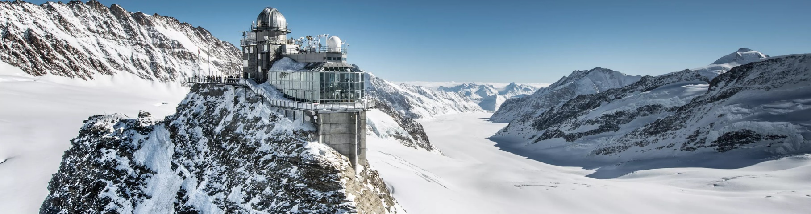
นำท่านเดินทางสู่ เมืองกรินเดลวัลด์ (Grindelwald) (เดินทางประมาณ 1 ชม.) เมืองตากอากาศเล็กๆแสนสวยงามของประเทศสวิตเซอร์แลนด์ เป็นที่ตั้งของ สถานีรถไฟกรินเดลวัลด์ (Grindelwald Terminal Station) นำท่านนั่ง เคเบิ้ลคาร์ Eiger Express พิชิตยอดเขาจุงเฟรา เปลี่ยนขบวนรถไฟที่ สถานีรถไฟไอเกอร์เกล็ทเชอร์ มีความสูงกว่าระดับน้ำทะเลถึง 11,333 ฟุตหรือ 3,454 เมตร ขึ้นสู่ยอดเขาสถานีปลายทางสถานีรถไฟจุงเฟรายอร์ค สถานีรถไฟที่สูงที่สุดในทวีปยุโรป เดินทางถึง ยอดเขาจุงเฟรา (Jungfrau / Top of Europe) หนึ่งในยอดเขาที่สูงที่สุดในเทือกเขาแอลป์ ได้รับการขึ้นทะเบียนให้เป็นมรดกโลกโดยยูเนสโก นำท่านเข้าชม ถ้ำน้ำแข็งพันปี (Ice Palace) เป็นถ้ำน้ำแข็งพันปีที่ไม่มีวันละลาย เกิดจากการขุดเจาะใต้ธารน้ำแข็ง Glacier ลึกลงไป 30 เมตร ภายในจะมีผลงานศิลปะเป็นน้ำแข็งแกะสลักอยู่ตามจุดต่างๆ และลานสฟิงซ์ จุดชมวิวที่สูงที่สุดในยุโรปที่ระดับความสูงถึง 3,571 เมตร สามารถมองเห็นได้กว้างไกลที่ถึงชายแดนของประเทศสวิตเซอร์แลนด์ สัมผัสกับภาพของ ธารน้ำแข็ง (Aletsch Glacier) ที่ยาวที่สุดในเทือกเขาแอลป์ มีความยาวถึง 22 กิโลเมตรและความหนาถึง 700 เมตร โดยไม่เคยละลาย อิสระให้ท่านได้เพลิดเพลินกับการถ่ายรูปและกิจกรรมบนยอดเขาที่ไม่ควรพลาดกับการส่งโปสการ์ดโดย ที่ทำการไปรษณีย์ที่สูงที่สุดในยุโรป
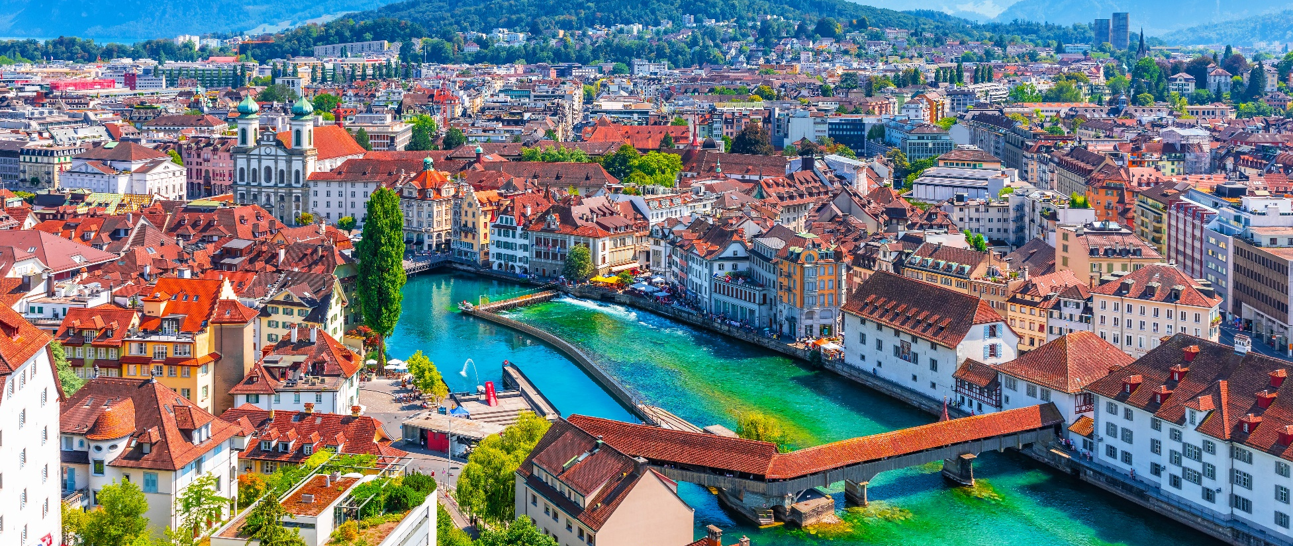

เที่ยง บริการอาหารกลางวัน สุดพิเศษบริการอาหารกลางวันบนยอดเขาจุงเฟรา (4) (กรณีร้านอาหารบนยอดเขาจุงเฟราไม่สามารถรองรับคณะได้ ไม่ว่ากรณีใดก็ตามทางบริษัทขอสงวนสิทธิ์นำท่านรับประทานอาหารที่ภัตตาคารในเมืองใกล้เคียงเป็นการทดแทน)
นำท่านเดินทางสู่ เมืองลูเซิร์น (Lucerne) (ใช้เวลาในการเดินทางประมาณ 1 ชั่วโมง) เมืองท่องเที่ยวยอดนิยมอันดับหนึ่งของ ประเทศสวิตเซอร์แลนด์ ที่ถูกห้อมล้อมไปด้วยทะเลสาบและขุนเขา นำท่านถ่ายรูปกับ อนุสาวรีย์สิงโตหินแกะสลัก (Lion Monument of Lucerne) แกะสลักบนผาหินธรรมชาติ เพื่อเป็นอนุสรณ์รำลึกถึงการสละชีพอย่างกล้าหาญของทหารสวิตเซอร์แลนด์ที่เกิดจากการปฏิวัติในประเทศฝรั่งเศสเมื่อปีค.ศ. 1792 นำท่าสู่ สะพานไม้ชาเปล (Chapel Bridge) ซึ่งมีความยาวถึง 204 เมตร ทอดข้ามผ่านแม่น้ำรอยส์ อันงดงามซึ่งเป็นเหมือนสัญลักษณ์ของเมืองลูเซิร์น เป็นสะพานไม้ที่มีหลังคาที่เก่าแก่ที่สุดในทวีปยุโรป อิสระให้ ช้อปปิ้ง ย่านชวาเน่นท์พลัทซ์ (Schwanenplatz หรือ จัตุรัสหงส์) ที่นี่เป็นแหล่งช้อปปิ้งหลักสำหรับนักท่องเที่ยวที่มาเมืองลูเซิร์น อาทิ นาฬิกาชั้นดี, มีดพับวิคตอรีน็อกซ์, นาฬิกากุ๊กกู,ช็อกโกแลต และอื่นๆ

ค่ำ อิสระอาหารค่ำ เพื่อไม่เป็นการเสียเวลาในการท่องเที่ยว
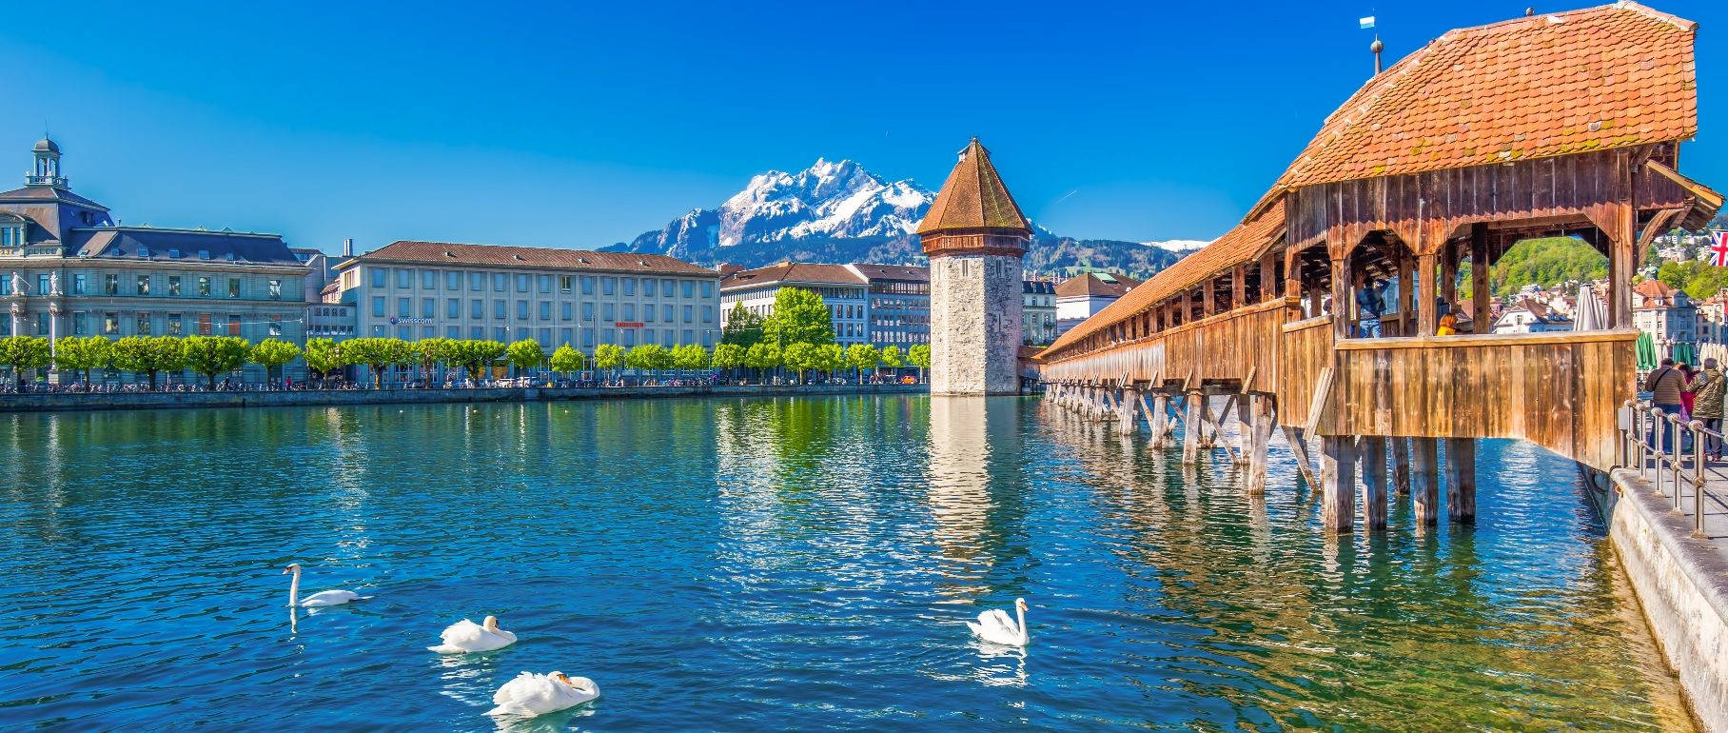
ที่พัก Lucerne Area Hotel ระดับ 3 ดาว หรือเทียบเท่า

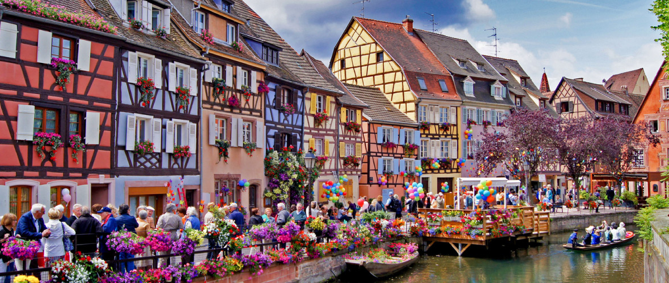

Day4 เมืองกอลมาร์ – เมืองสตราสบูร์ก – มหาวิหารแห่งสตราสบูร์ก – ย่าน Little France

เช้า บริการอาหารเช้า ณ ห้องอาหารของโรงแรม (5)
นำท่านเดินทางสู่ เมืองกอลมาร์ (Colmar) (เดินทางประมาณ 2 ชั่วโมง) เมืองที่ได้รับการขนานนามว่าเป็น “เมืองหลวงแห่งไวน์แห่งอัลซาล์” (Capitale des Vins d’Alsace) นอกจากนี้
ยังเป็นเมืองที่มีชื่อเสียงในการอนุรักษ์เมืองให้ยังคงเป็นเมืองที่มีลักษณะสถาปัตยกรรมและบรรยากาศของเมืองโบราณ โดยเฉพาะในตัวเมืองเก่าที่เรียงรายไปด้วยเรือนไม้โบราณ ร้านค้าโบราณ โบสถ์ พิพิธภัณฑ์ คริสต์ศาสนสถาน ร้านค้าและที่อยู่อาศัยที่คงสภาพเหมือนเมืองในยุคกลาง เมืองแห่งนี้ถูกจัดให้เป็นเมืองที่มีความ โรแมนติกจนได้รับฉายา (Little Venice)
เมืองกอลมาร์ยังเป็นบ้านเกิดของจิตรกรและช่างแกะพิมพ์มาร์ติน โชนเกาเออร์ และ
ประติมากรเฟรเดริก โอกุสต์ บาร์ตอลดี ผู้ออกแบบอนุสาวรีย์เทพีเสรีภาพ ที่มหานครนิวยอร์ค

เที่ยง บริการอาหารเที่ยง ณ ภัตตาคาร (6)
นำท่านเดินทางสู่ เมืองสตราสบูร์ก (Strasbourg) (เดินทางประมาณ 1 ชั่วโมง) เมืองในแคว้น
อัลซาร์ (Alsace) เป็นเมืองเล็กๆ ที่มีแม่น้ำไหลผ่าน แบ่งออกเป็นเขตเมืองเก่าและเขตเมือง
เป็นเมืองที่เป็นหัวข้อพิพาทระหว่างเยอรมันกับฝรั่งเศสมาหลายศตวรรษ บ้านเมืองจึงเป็นการผสมผสานของทั้งสองประเทศ นำท่านชมและถ่ายรูปด้านนอก มหาวิหารแห่งสตราสบูร์ก (Cathedrale Notre Dame de Strasbourg) เป็นมหาวิหารแห่งแรกของฝรั่งเศสที่
สร้างขึ้นมาในรูปแบบสไตล์โกธิค (Gothic) คริสตจักรนิกายโรมันคาทอลิก มีความสูงอยู่ที่
142 เมตร ซึ่งถูกสร้างขึ้นระหว่าง ปี ค.ศ.1176-1439 ที่สร้างด้วยหินทรายสีชมพู และถือว่าเป็นอาคารโบสถ์ที่สูงที่สุดในประเทศฝรั่งเศสในยุคนั้น เป็นวิหารที่มีความสูงที่สุดในยุโรปแถบตะวันตกโดยองค์กรยูเนสโก นำท่านชม ย่าน La Petite France หรือ Little France ในภาษาอังกฤษ ย่านประวัติศาสตร์ของเมืองสตราสบูร์ก เป็นย่านที่มีแม่น้ำไหลออกหลายช่องทาง ล้อมรอบ
ด้วยแม่น้ำอีล (River ill) ชาวบ้านสมัยก่อนนิยมทำการฟอกหนัง ทำให้น้ำเน่าเสียมีกลิ่นเหม็น หมู่บ้านแห่งนี้เต็มไปด้วยบ้านเรือนครึ่งไม้ โคลัมเบจ สีดำและขาว โครงสร้างเก่าแก่ที่แปลกตาเหล่านี้มาจากทศวรรษที่ 1500
ค่ำ บริการอาหารค่ำ ณ ภัตตาคาร (7)
ที่พัก Strasbourg Area Hotel ระดับ 3 ดาว หรือเทียบเท่า
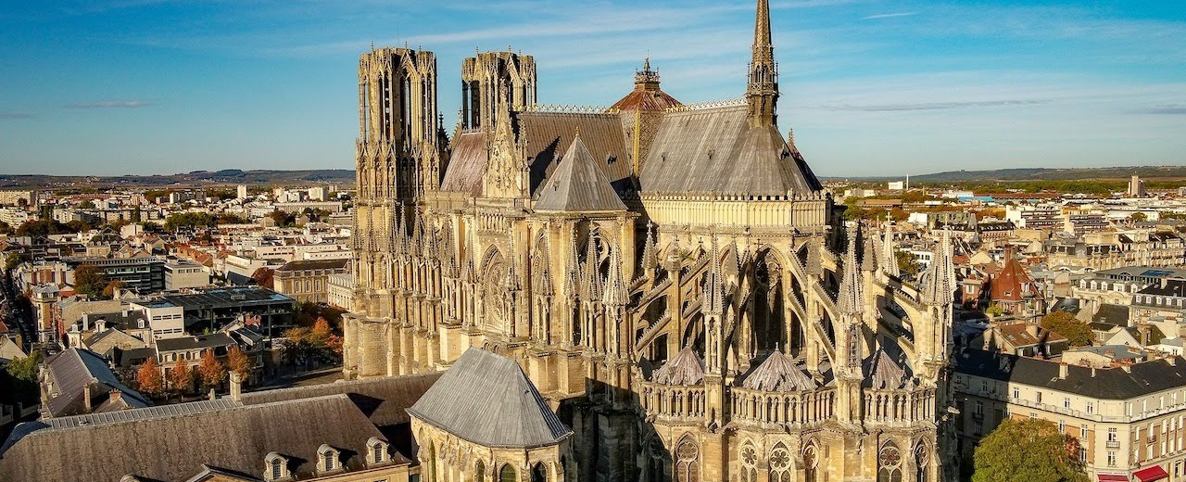
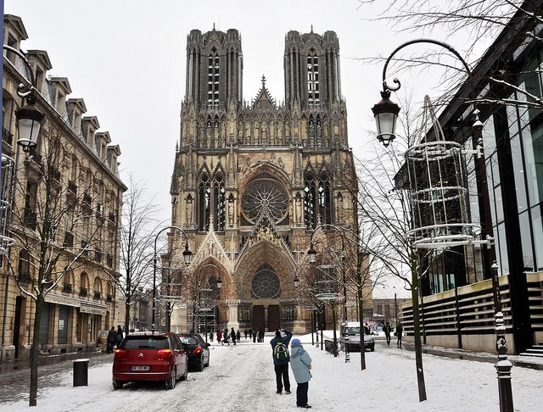
เช้า บริการอาหารเช้า ณ ห้องอาหารของโรงแรม (8)
Day5 เมืองแร็งส์ – มหาวิหารน็อทร์-ดามแห่งแร็งส์ – เอาท์เล็ท ลาวาเล่ – เมืองปารีส

นำท่านเดินทางสู่ เมืองแร็งส์ (Reims) (ใช้เวลาเดินทาง 4 ชั่วโมง) เป็นเมืองในจังหวัดมาร์นในแคว้นช็องปาญาร์แดนในประเทศฝรั่งเศส เมืองแร็งส์ตั้งอยู่ทางตะวันออกเฉียงเหนือของฝรั่งเศส ราว 129 กิโลเมตรทางตะวันออกเฉียงเหนือของปารีส นำท่านถ่ายรูป มหาวิหารน็อทร์ดาม
แห่งเมืองแร็งส์ (Notre-Dame de Reims) เป็นจุดเด่นอันดีงามของเมืองนี้ ตั้งตระหง่านโดดเด่นเป็นสง่าเหนือถนนโดยรอบ นักท่องเที่ยวนับล้านล้วนอยากมาเยี่ยมชมสถาปัตยกรรมอันวิจิตรตระการตาและประตูวิหารขนาดใหญ่ มหาวิหารแห่งนี้มีหอคอยคู่อันสูงใหญ่ที่คุณมองเห็นได้จากทั่วตัวเมือง แวะนั่งบนม้านั่งในโบสถ์และซึมซับบรรยากาศอันเงียบสงบของศาสนสถานแห่งนี้
เที่ยง บริการอาหารเที่ยง ณ ภัตตาคาร (9)
นำท่านเดินทาง เอาท์เล็ท ลาวาเล่ (La Vallée Village) (ใช้เวลาเดินทาง 1 ชั่วโมง 30 นาที) เอาท์เล็ทช้อปปิ้งใกล้ปารีสที่สายช้อปต้องเคยได้ยินชื่อกันมาบ้างแล้ว เอาท์เล็ทแห่งนี้เป็นสถานที่ช้อปปิ้งที่มีสิ่งอำนวยความสะดวกครบถ้วน เป็นแหล่งชอปปิ้งใกล้ปารีสที่มีขนาดใหญ่ที่สุดก็ว่าได้ La Vallée Village รวบรวมร้านค้าของแบรนด์แฟชั่นและไลฟ์สไตล์ต่างๆไว้มากว่า 110 ร้านค้า
นำท่านเดินทางสู่ เมืองปารีส (Paris) (ใช้เวลาในการเดินทางประมาณ 1 ชั่วโมง) ปารีสเป็นเมืองหลวงและเมืองใหญ่ที่สุดของประเทศฝรั่งเศสตั้งอยู่บนแม่น้ำแซน ตั้งถิ่นฐานมามากกว่า 2,000 ปี ปัจจุบันปารีสเป็นหนึ่งในศูนย์กลางทางเศรษฐกิจและวัฒนธรรมที่ล้ำสมัยแห่งหนึ่งของโลก และเป็นสถานทีท่องเที่ยวที่โด่งดังแห่งหนึ่งของโลก ด้วยความมีเสน่ห์ของเมืองที่เต็มไปด้วยสถาปัตยกรรมที่สวยงามมากมาย สวยตั้งแต่การออกแบบภายนอกและเมื่อเข้าไปด้านในก็ยิ่งสวยงาม รวมถึงผลงานศิลปะระดับก้องโลกที่หามูลค่าไม่ได้ที่จัดแสดงอยู่ภายในพิพิธภัณฑ์ศิลปะที่มีอยู่นับไม่ถ้วน
ค่ำ อิสระอาหารค่ำ เพื่อไม่ให้เป็นการเสียเวลาในการท่องเที่ยว
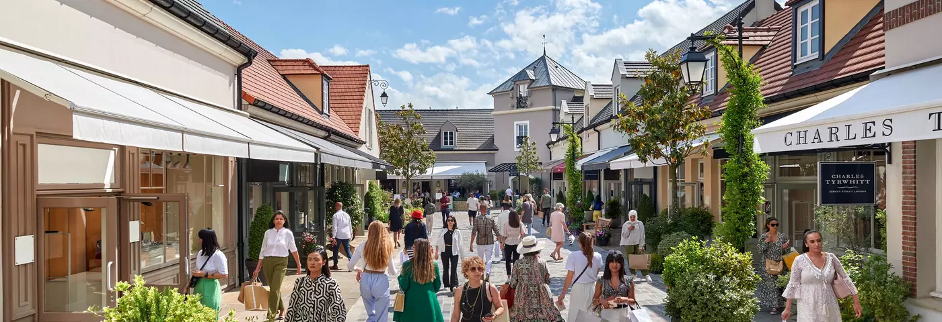
ที่พัก Paris Area Hotel ระดับ 3 ดาว หรือระดับเทียบเท่า

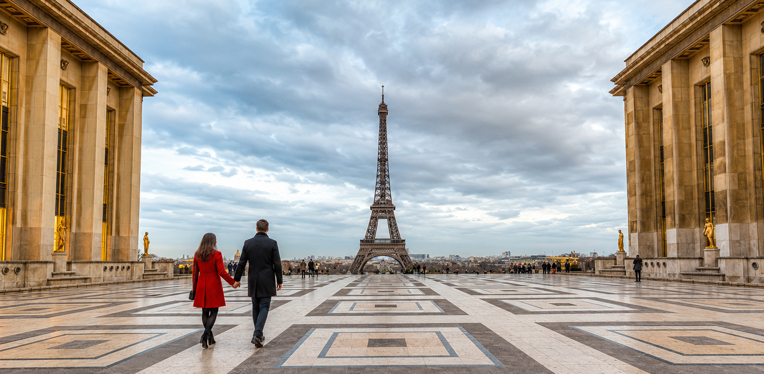
เช้า บริการอาหารเช้า ณ ห้องอาหารของโรงแรม (10)
Day6 ทรอกาเดโร – ประตูชัยฝรั่งเศส – จัตุรัสปลัสเดอลากงกอร์ด – พิพิธภัณฑ์ลูฟวร์ – ห้างปลอดภาษีเบนลักซ์ –
ห้างสรรพสินค้าแกลลอรี่ ลาฟาแยตต์
ท่านเดินทางสู่ ทรอกาเดโร (Trocadero) อาคารแห่งนี้ถูกสร้างขึ้นเพื่อจัดงานนิทรรศการ สร้างโดยสถาปัตยกรรมแบบ Neo Classic ต่อมาได้มีการรื้อถอนอาคารเดิมและสร้างอาคารแบบใหม่โดยใช้ชื่อว่า ปาแลเดอชาโย (Palais de Chaillot) โดยมีลักษณะที่คล้ายคลึงกับอาคารเดิม เพียงแต่ตรงกลางเว้นเป็นลานจัตุรัสเปิดโล่งแทน เราสามารถมองเห็นทิวทัศน์ของหอไอเฟลได้จากจัตุรัสทรอกาเดโรผ่านจากลานว่างแห่งนี้ ที่นี่จึงถือเป็นแลนด์มาร์คที่นักท่องเที่ยวที่มาเยือนปารีสต้องมาถ่ายรูปวิวหอไอเฟล ณ ลานแห่งนี้
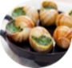
อิสระให้ท่านถ่ายรูปคู่กับวิวทิวทัศน์หอไอเฟล (Tour Eiffel) แลนด์มาร์คแห่งฝรั่งเศส เป็นหอคอยโครงสร้างเหล็กตั้งอยู่บนช็องเดอมาร์ บริเวณแม่น้ำแซนในกรุงปารีส เป็นสัญลักษณ์ของประเทศฝรั่งเศส นำท่านถ่ายรูปกับ ประตูชัยฝรั่งเศส (Arc de Triomphe) เป็นผลงานสถาปัตยกรรมที่ออกแบบโดย ฌ็อง ชาลแกร็ง มีอายุกว่า 200 ปีสร้างขึ้นปี ค.ศ. 1806 หลังจากที่จักรพรรดินโปเลียนที่ 1 ได้รับชัยชนะจากยุทธการเอาสเตอร์ลิทซ์ ใช้เวลาก่อสร้างยาวนานกว่าสามสิบปี โดยใช้ศิลปะแบบ Neo Classic ที่ดัดแปลงมาจากสถาปัตยกรรมโรมันโบราณ ต่อมาถูกตั้งให้เป็นอนุสรณ์ของทหารฝรั่งเศสในสมัยสงครามโลกครั้งที่ 1 ซึ่งในปัจจุบันยังเป็นสุสานของทหารนิรนามที่ทำเพื่อประเทศฝรั่งเศสอีกด้วย

เที่ยง บริการอาหารเที่ยง ณ ภัตตาคาร (11) พิเศษ!! เมนูหอยเอสคาโก้
จากนั้นนำท่านเดินทางสู่ จัตุรัสปลัสเดอลากงกอร์ด (Place De La Concorde) เป็นสถาน
ที่แห่งความทรงจำทางประวัติศาสตร์การนองเลือดครั้งใหญ่ในกรุงปารีส เป็นสัญลักษณ์ของสงครามกลางเมืองและการปฏิวัติการปกครองของฝรั่งเศส รวมทั้งเป็นจุดจบของพระเจ้าหลุยส์ที่ 16 พร้อมกับพระนางมารีอังตัวเนต ด้วยเครื่องประหารกิโยติน นับเป็นสถานที่เที่ยวที่น่าสนใจอย่างยิ่งนอกเป็นสถานที่สำคัญทางประวัติศาสตร์ของประเทศฝรั่งเศส

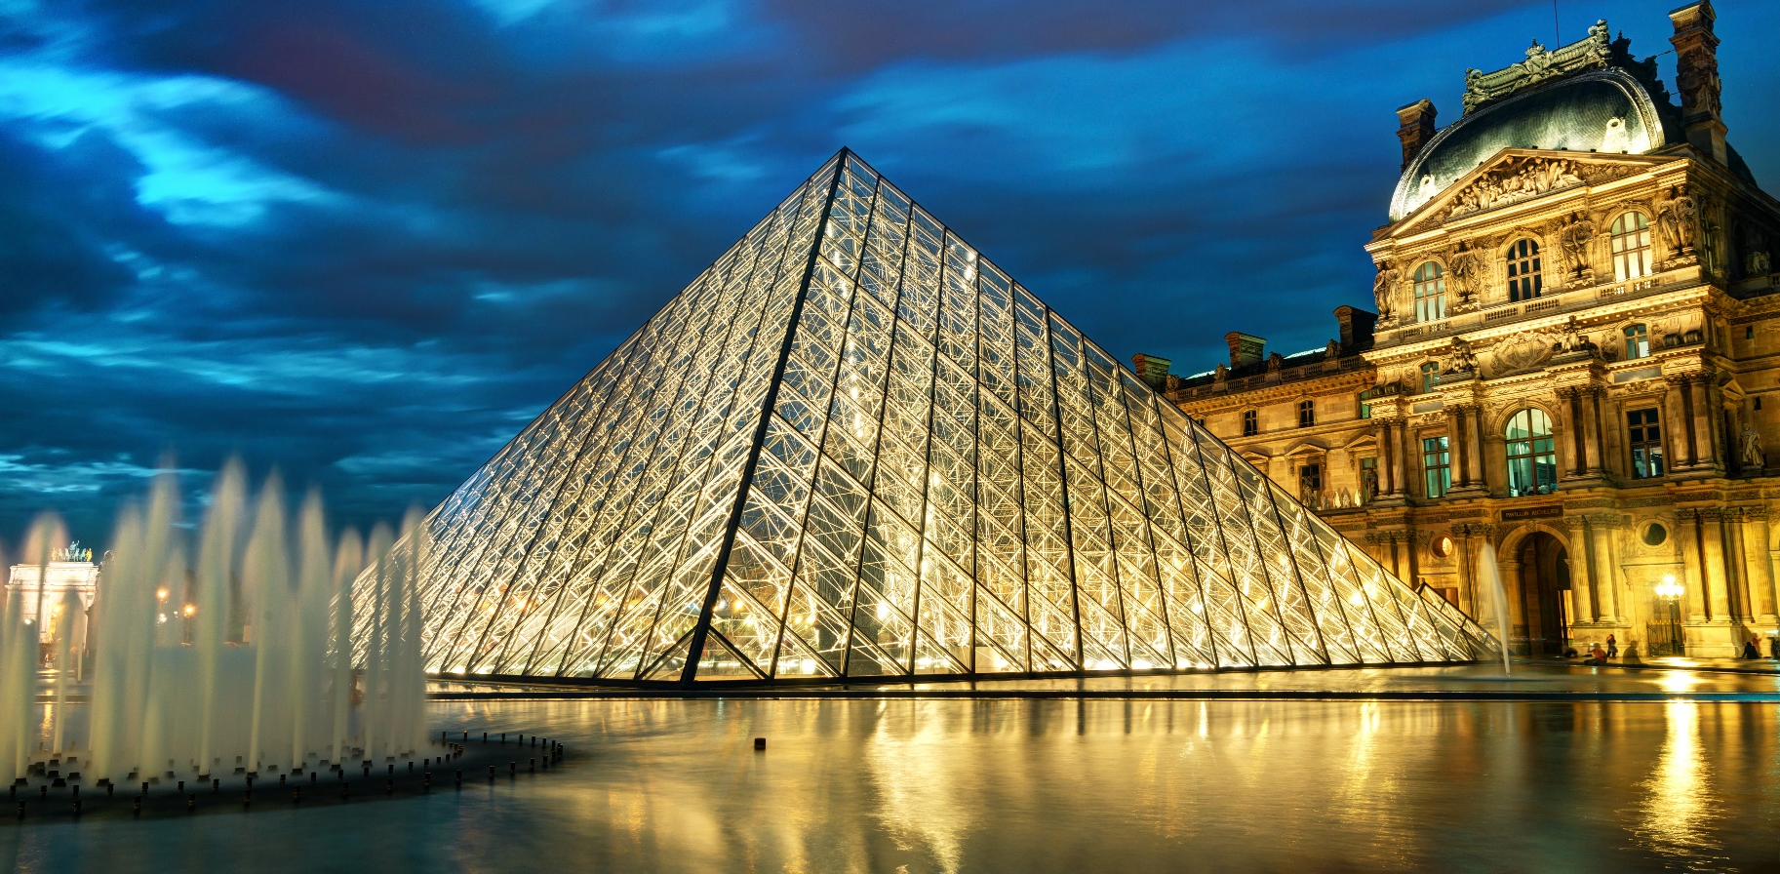
นำท่านถ่ายรูปด้านนอกของ พิพิธภัณฑ์ลูฟวร์ (Louver Museum) เป็นพิพิธภัณฑ์ทางศิลปะตั้งอยู่ในกรุงปารีส ประเทศฝรั่งเศส พิพิธภัณฑ์ลูฟวร์เป็นพิพิธภัณฑ์ที่มีชื่อเสียงที่สุด เก่าแก่และใหญ่ที่สุดแห่งหนึ่งของโลก ซึ่งได้เปิดให้สาธารณชนเข้าชมได้เมื่อปี ค.ศ. 1793 มีประวัติความเป็นมาตั้งแต่สมัยราชวงศ์กาเปเซียง ตัวอาคารเดิมเคยเป็นพระราชวังหลวง ปัจจุบันเป็นสถานที่ที่จัดแสดงและเก็บรักษาผลงานทางศิลปะที่ทรงคุณค่าระดับโลกเป็นจำนวนมากกว่า 35,000 ชิ้น จากสมัยก่อนประวัติศาสตร์จนถึงศตวรรษที่ 19 อิสระให้ท่านได้ถ่ายรูปกับ พีระมิดแก้วของพิพิธภัณฑ์ลูฟวร์ ออกแบบโดย ไอ. เอ็ม. เป สถาปนิกชาวจีน-อเมริกัน ก่อสร้างเสร็จสมบูรณ์เมื่อปี ค.ศ. 1988 โดยเป็นหนึ่งในโครงการที่ริเริ่มของประธานาธิบดีฟร็องซัว มีแตร็อง เพื่อใช้สอยเป็นทางเข้าหลักของพิพิธภัณฑ์ อิสระให้ท่านเดินชมด้านนอกพิพิธภัณฑ์และช้อปปิ้งสินค้าที่ ห้างปลอดภาษีเบนลักซ์ (Duty Free Benlux) ห้างชื่อดังใจกลางกรุงปารีส ซึ่งจะได้พบกับสินค้าแบรนด์ชั้นนำต่างๆจากทั่วโลก ในราคาที่ไม่แพงและบรรยากาศที่หรูหราตระการตา พร้อมทั้งมีพนักงานและข้อความภาษาไทยในห้างนี้
นำท่านเดินทางสู่ ห้างสรรพสินค้าแกลลอรี่ ลาฟาแยตต์ (Galleries Lafayette) ตั้งอยู่บน Boulevard Haussmann ในเขตที่ 9 ของกรุงปารีสใกล้กับ Opera Garnier มีแบรนด์หลากหลายให้ท่านได้เลือกซื้อสินค้าต่างๆที่ร้านเพื่อให้เหมาะกับทุกงบประมาณ ตั้งแต่เสื้อผ้าสำเร็จรูปไปจนถึงแฟชั่นชั้นสูง สถาปัตยกรรมของร้านเป็นแบบอาร์ตนูโว มีโดมที่โดดเด่นและทัศนียภาพอันงดงามของกรุงปารีส ทำให้เป็นแหล่งท่องเที่ยวของเมืองหลวงของฝรั่งเศส
ค่ำ อิสระอาหารค่ำ เพื่อไม่ให้เป็นการเสียเวลาในการท่องเที่ยว
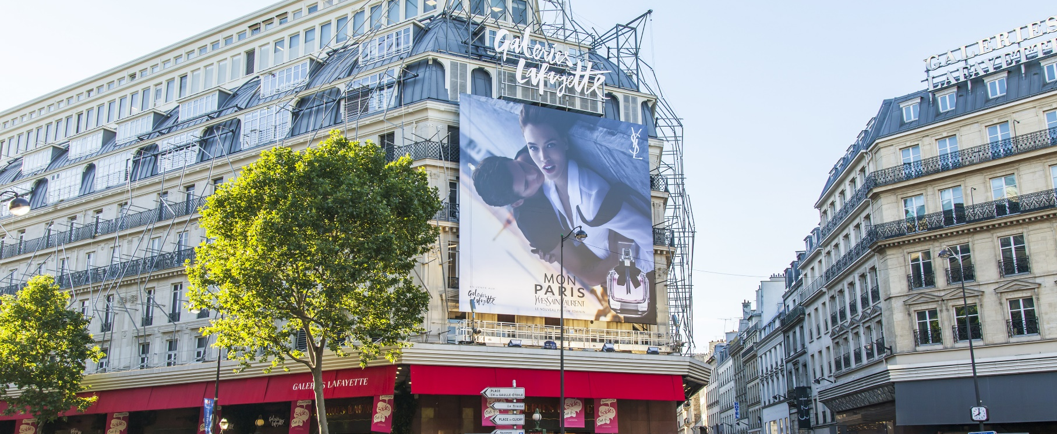
ที่พัก Paris Area Hotel ระดับ 3 ดาว หรือระดับเทียบเท่า

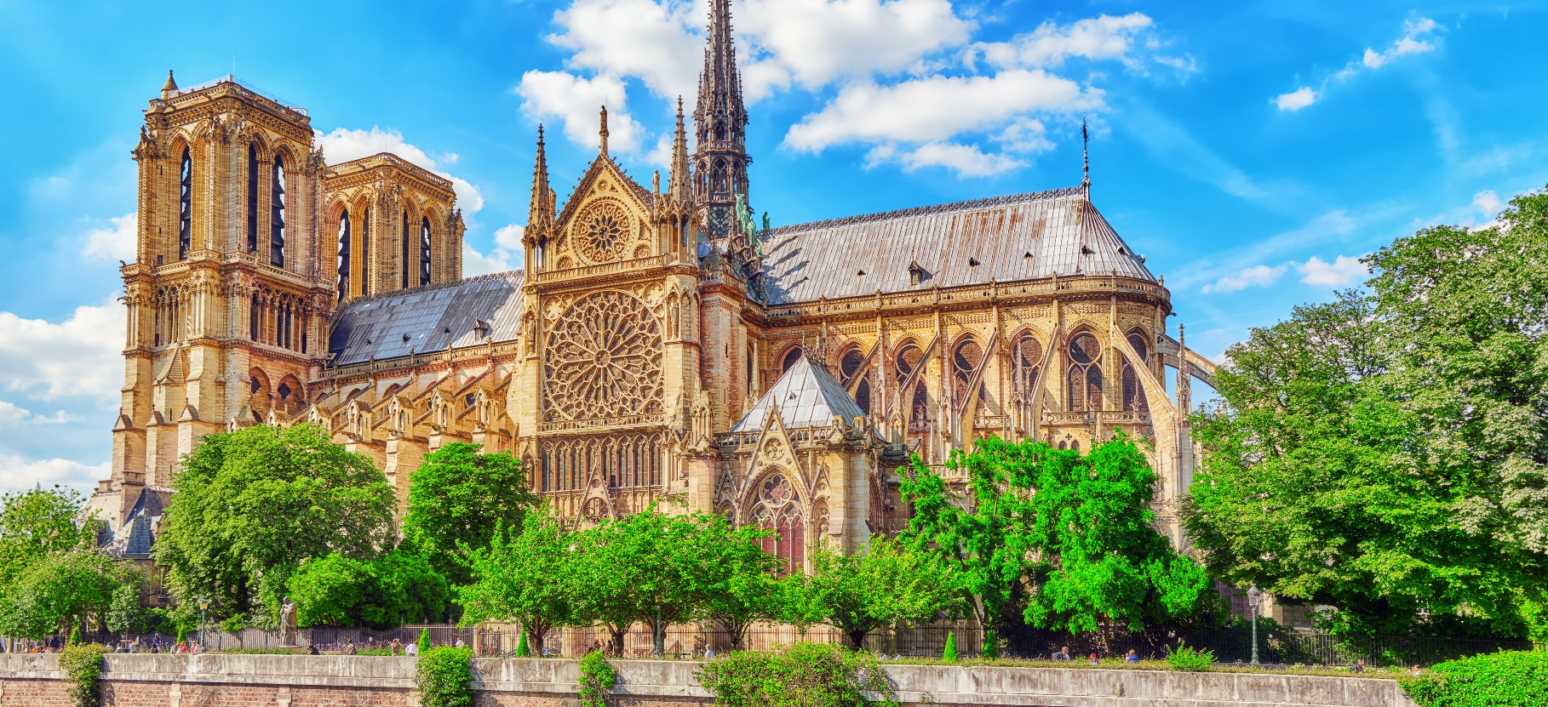
Day7 สวนลุกซ็องบูร์ – มหาวิหารน็อทร์ดาม – ล่องเรือชมแม่น้ำแซน – ย่านมงต์มาตร์ – มหาวิหารซาเครเกอร์ –
สนามบินปารีส ชาร์ล เดอ โกล ประเทศฝรั่งเศส
เช้า บริการอาหารเช้า ณ ห้องอาหารของโรงแรม (12)
นำท่านชม สวนลุกซ็องบูร์ (Jardin du Luxembourg) เป็นสวนสาธารณะขนาดใหญ่
ที่ตั้งอยู่ในเขต 6 ของกรุงปารีส ประเทศฝรั่งเศสสวนแห่งนี้มีพื้นที่กว่า 25 เฮกตาร์ และเป็น
หนึ่งในสวนที่มีชื่อเสียงและได้รับความนิยมมากที่สุดในกรุงปารีส สวนลุกซ็องบูร์ถูกสร้างขึ้นใน
ปี ค.ศ.1612 ตามคำสั่ง ของพระนางมารี เดอ เมดิซี (Marie de Medici) พระมเหสีของ
พระเจ้ามณี แห่งฝรั่งเศส สวนนี้มีลักษณะเป็นสวนสไตล์ฝรั่งเศสที่สวยงาม และถูกออกแบบ
ให้มีพื้นที่สำหรับเดินเล่น พักผ่อน และชมทัศนียภาพ นำท่านเดินทางไปยัง มหาวิหารน็อทร์ดาม (Notre-Dame De Paris) สวยงามทุกองค์ประกอบบอกเล่าผ่านทั้งสถาปัตยกรรมและ
การตกแต่งภายในแบบกอธิก ที่ประณีตและบรรจงจึงเป็นจุดหมายปลายทางของนักท่องเที่ยวจำนวนมากพร้อมเก็บภาพประทับใจกับมหาวิหารระดับโลก นำท่าน ล่องเรือชมแม่น้ำแซน (Bateaux-Mouches) เป็นหนึ่งในผู้ให้บริการเรือนำเที่ยวในแม่น้ำแซนยอดนิยมเจ้าหนึ่ง
อีกทั้งยังเป็นบริษัททัวร์ที่ดำเนินกิจการทางเรือที่เก่าแก่ที่สุดในกรุงปารีสด้วย ใช้เวลาล่องประมาณ 1 ชั่วโมง ชมสถานที่สำคัญที่แม่น้ำทอดผ่านทั่วเมืองปารีส

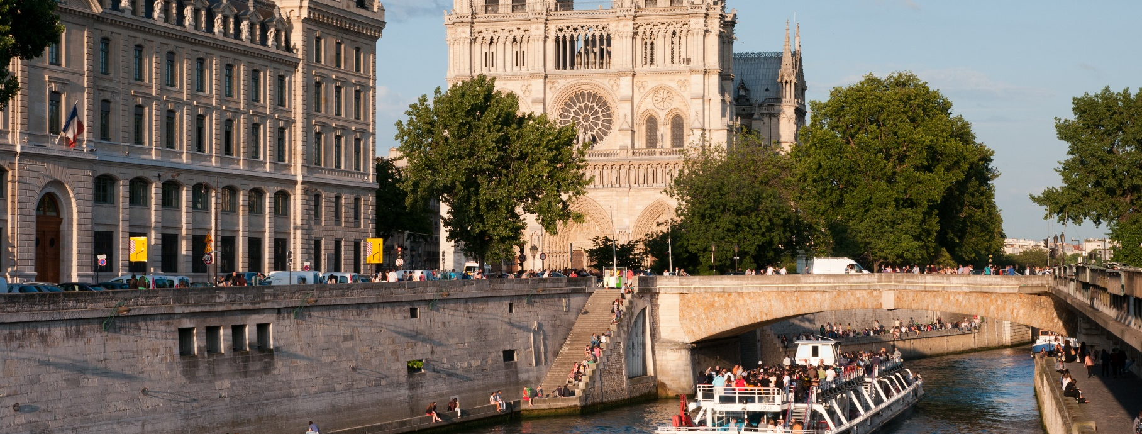
เที่ยง บริการอาหารเที่ยง ณ ภัตตาคาร (13)

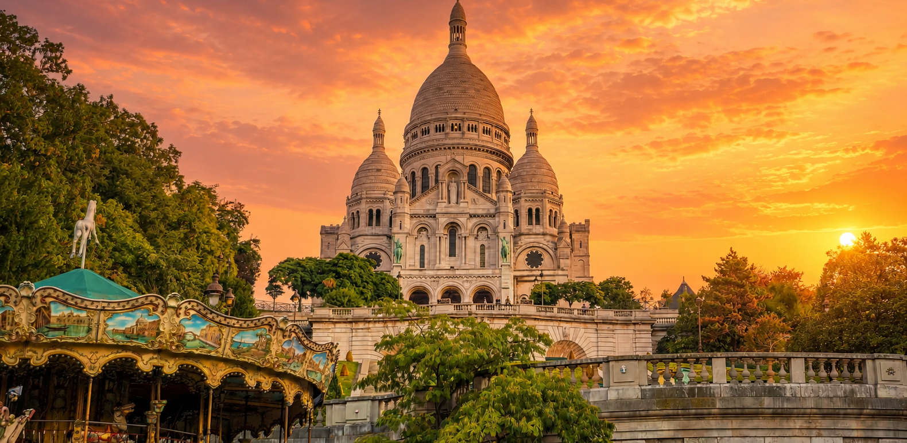
นำท่านเดินทางสู่ ย่านมงต์มาตร์ (Montmartre) เป็นย่านสำคัญอีกแห่งของเมืองปารีส อยู่สุดเขตทางเหนือของปารีส มีลักษณะเป็นรวมถึงยังเป็นจุดกำเนิดผลงานด้านศิลปะของศิลปินมากมายแห่งของเมืองปารีสในอดีต นำท่านชม มหาวิหารซาเครเกอร์ (Sacré-Cœur) มีความสูง 83 เมตร ซึ่งเป็นโบสถ์คาทอลิกที่ตั้งอยู่บนเนิน Montmartre หรือเรียกอีกชื่อว่า ภูเขาแห่งผู้พลีชีพในศาสนา ภายในโบสถ์ยังมีภาพโมเสกที่ใหญ่ที่สุดโลก รวมถึงไปป์ออแกนขนาดใหญ่ของโบสถ์ที่ถูกสร้างโดย อริสทิดคาวาเย – คอลต์ ประติมากรรมของมหาวิหารซาเครเกอร์จะเป็นการก่อสร้างสไตล์บาเซนไท ที่เต็มไปด้วยมนต์ขลัง ที่นี่ยังเป็นจุดชมวิวทิวทัศน์ มีทัศนียภาพที่สวยงาม เป็นสถานที่สำหรับหนุ่มสาวนิยมมาเดินเล่นกัน ถ่ายภาพ และด้านหน้าโบสถ์ยังมีจุดขายของที่ระลึกอีกด้วย
นำท่านเดินทางสู่ สนามบินปารีส ชาร์ล เดอ โกล ประเทศฝรั่งเศส เพื่อเดินทางกลับประเทศไทย
22.35 ออกเดินทางสู่ สนามบินชางงี ประเทศสิงคโปร์ โดยสายการบิน Singapore Airlines เที่ยวบินที่ SQ337
(บริการอาหารและเครื่องดื่มบนเครื่อง)
Day8 สนามบินชางงี สิงคโปร์ – สนามบินสุวรรณภูมิ ประเทศไทย

17.40+1 เดินทางถึง สนามบินชางงี ประเทศสิงคโปร์ เพื่อรอการเปลี่ยนเครื่องกลับสู่กรุงเทพฯ
18.30 นำท่านออกเดินทางสู่ สนามบินสุวรรณภูมิ ประเทศไทย โดยสายการบิน Singapore Airlines เที่ยวบินที่ SQ720
(บริการอาหารและเครื่องดื่มบนเครื่อง)
20.00 เดินทางถึง สนามบินสุวรรณภูมิ ประเทศไทย โดยสวัสดิภาพ.....พร้อมความประทับใจ
